3.19新龙小一班今日动态
一、来园情况
早上大部分小朋友都能主动和老师、他人打招呼的小朋友是：赵诺一、杜妍汐、高依诺、陆钦瀚、蔡书歆、许米诺、李依恬、楚慕凡、赵翊帆、万佳妮、谢意增、仇思诺、罗恩哲、吕秦川、高翊桐、王启轩、刘然诺、黄馨宁、周佳毅、曹李安、韩凯风、李雨佳、赵伊凡。

二、雪花片建构
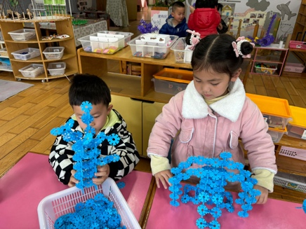 | 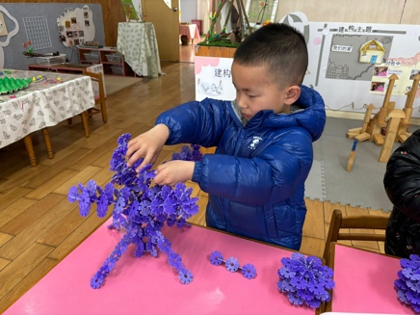 | 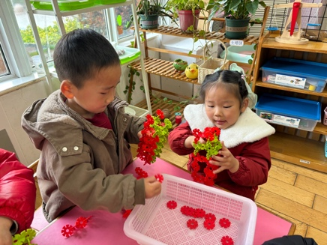
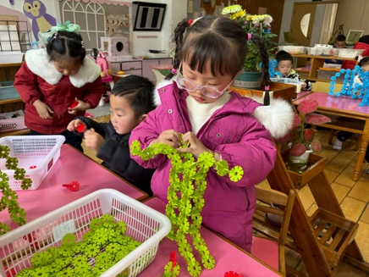 | 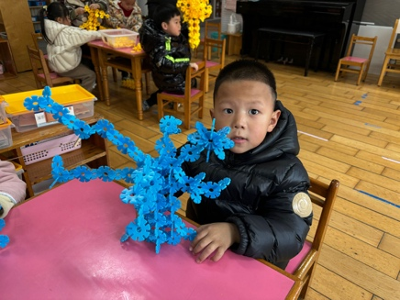 | 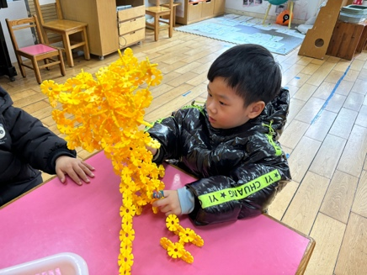
三、手指点画：迎春花
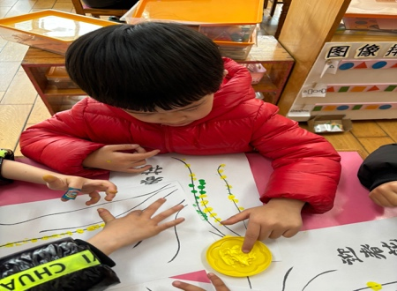 | 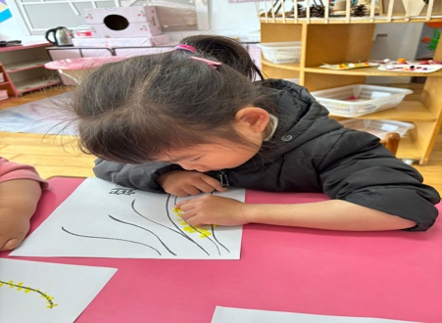 | 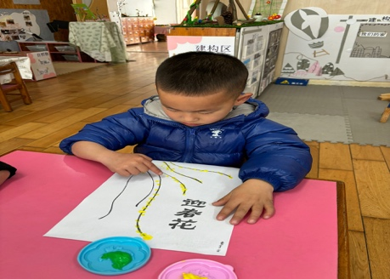
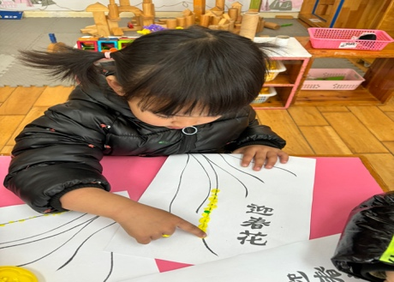 | 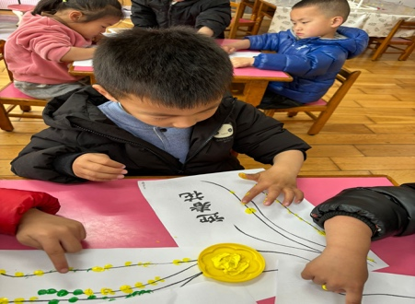 | 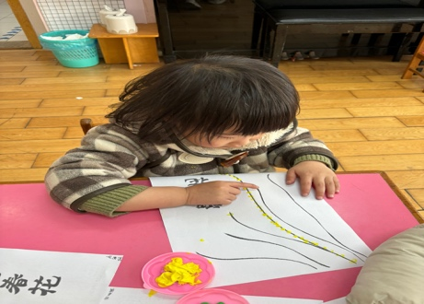

四、请您关注
1.天气变化较大，注意增减衣物。
2.大家来离园路上注意安全。

